ΘΕΜΑ 2^{ο}
2.1 Να χαρακτηρίσετε τις προτάσεις που ακολουθούν, γράφοντας, δίπλα σε κάθε πρόταση, τη λέξη Σωστό, αν η πρόταση είναι σωστή, ή τη λέξη Λάθος, αν η πρόταση είναι λανθασμένη.
α. Τυπογραφία είναι η εκτυπωτική μέθοδος στην οποία το θέμα που θα μελανωθεί και θα εκτυπωθεί, προεξέχει.
β. Στην τυπογραφία, το διάστιχο αποτελεί τη βασική μονάδα μέτρησης.
γ. Τα κλισέ είναι ανάγλυφες μεταλλικές πλάκες με προεξέχουσες παραστάσεις σχεδίων, εικόνων κ.λπ. που προορίζονται για τυπογραφική εκτύπωση.
δ. Στο περιστροφικό τυπογραφικό πιεστήριο, η εκτυπωτική πλάκα είναι επίπεδη σε οριζόντια θέση, και η πίεση ασκείται από έναν κύλινδρο που κινείται επάνω σε αυτή.
ε. Στη λινοτυπία, το κείμενο δεν αποτελούνταν από ξεχωριστά στοιχεία, αλλά από μονοκόμματες σειρές στοιχείων που παράγονταν με ταυτόχρονη χύτευση.
Μονάδες 15

2.2 Να αντιστοιχίσετε τους αριθμούς 1, 2, 3, 4, 5 από τη στήλη Α σε ένα από τα γράμματα α, β , γ , δ, ε, στ της στήλης Β. Σημειώνεται ότι ένα γράμμα από τη στήλη Β θα περισσέψει.

ΣΤΗΛΗ Α | ΣΤΗΛΗ Β
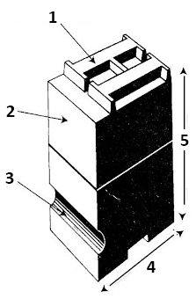 | α. οδηγός στοιχειοθεσίας
 | β. σώμα στοιχείου
 | γ. διάστημα στοιχείου
 | δ. οφθαλμός στοιχείου
 | ε. μέγεθος γραμματοσειράς
 | στ. ύψος στοιχείου

Μονάδες 10

